Уважаемые коллеги!
Приглашаем Вас принять участие
во Всероссийском фотоконкурсе
«Самый лучший класс»

1.Общая информация
1.1. Настоящее Положение определяет порядок организации и проведения Всероссийского фотоконкурса «Самый лучший класс».
1.2. Конкурс проводится с 30 апреля по 22 мая 2016 года.
1.3. По результатам конкурса все участники получают дипломы ПОБЕДИТЕЛЯ.
1.4. Диплом об участии в конкурсе высылается на электронную почту, указанную вами в заявке. Срок получения диплома 1-3 дня.
1.5. Цель конкурса – всестороннее содействие развитию творческого потенциала участников, развитие их фантазии и образного мышления.
1.6. Организатором выступает ООО «Радуга Детства»
2. Участники конкурса
2.1. В конкурсе могут принимать участие воспитанники детских садов, учащиеся, воспитатели, учителя, педагоги дополнительного образования и любые желающие.
2.2. Конкурсные работы могут быть выполнены индивидуально или коллективно.
3. Условия участия
К участию в конкурсе принимаются фотографии на тему конкурса. (От 1 участника – не более 3 фотографий).
Для участия в конкурсе необходимо направить:
- Заявку на участие в конкурсе.
- Материалы конкурса (фотографии)
- Копию квитанции об оплате. Стоимость участия в конкурсе (оргвзнос) 200 рублей.
Материалы принимаются исключительно в электронном варианте по электронной почте на адрес: conkursy2015@yandex.ru с пометкой «На фотоконкурс».

Заявка участника фотоконкурса «Самый лучший класс»
Заявка участника направляется в электронном виде вместе с фото материалами и копией квитанции об оплате организационного взноса по электронной почте conkursy2015@yandex.ru

Заявка участника фотоконкурса «Самый лучший класс»

Фамилия, имя, отчество участника (полностью)
Должность
Краткое наименование Вашей организации, город (населенный пункт)
Электронный адрес для отправки диплома

Телефон мобильный

По всем организационным вопросам можно обращаться в Оргкомитет по электронной почте на адрес conkursy2015@yandex.ru

ЖЕЛАЕМ УДАЧИ!
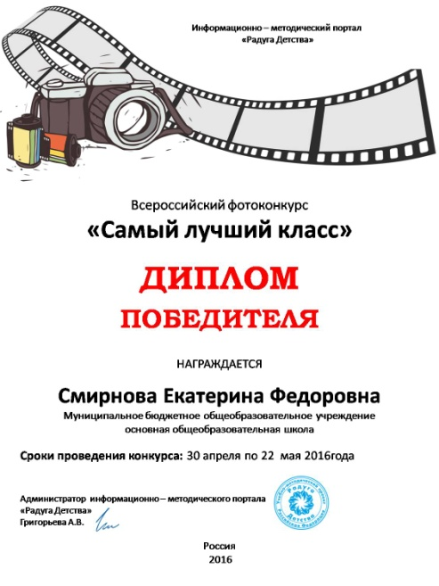
Платежные реквизиты для оплаты организационного взноса:
Получатель платежа: ИП Имаева Екатерина Александровна
ИНН/КПП 595706110630/595701001
Расчетный счет № 4080 2810 1031 0010 1887
Банк: Пермский – ПКБ филиал ПАО Банка «ФК Открытие»
БИК: 045773728,
Корреспондентский счет: 3010 1810 7577 3000 0728 в Отделении Пермь
Назначение платежа: Материалы Фотоконкурса (Ф.И.О. участника)

Извещение  Кассир | Форма № ПД-4  ИП Имаева Екатерина Александровна  (наименование получателя платежа)  595706110630/595701001 4 0 8 0 2 8 1 0 1 0 3 1 0 0 1 0 1 8 8 7  (ИНН/КПП получателя платежа) (номер счета получателя платежа)  в Пермский – ПКБ филиал ПАО Банка «ФК Открытие» БИК 0 4 5 7 7 3 7 2 8  (наименование банка получателя платежа)  Номер кор./сч. банка получателя платежа 3 0 1 0 1 8 1 0 7 5 7 7 3 0 0 0 0 7 2 8  Материалы фотоконкурса  (назначение платежа)  Ф.И.О плательщика  Адрес плательщика  Сумма платежа руб.  Дата « » 20 г.  С условиями приема указанной в платежном документе суммы, в т.ч. с суммой взимаемой платы за услуги банка, ознакомлен и согласен.  Подпись плательщика
Квитанция  Кассир | Форма № ПД-4  ИП Имаева Екатерина Александровна  (наименование получателя платежа)  595706110630/595701001 4 0 8 0 2 8 1 0 1 0 3 1 0 0 1 0 1 8 8 7  (ИНН/КПП получателя платежа) (номер счета получателя платежа)  в Пермский – ПКБ филиал ПАО Банка «ФК Открытие» БИК 0 4 5 7 7 3 7 2 8  (наименование банка получателя платежа)  Номер кор./сч. банка получателя платежа 3 0 1 0 1 8 1 0 7 5 7 7 3 0 0 0 0 7 02 8  Материалы фотоконкурса  (назначение платежа)  Ф.И.О плательщика  Адрес плательщика  Сумма платежа руб.  Дата « » 20 г.  С условиями приема указанной в платежном документе суммы, в т.ч. с суммой взимаемой платы за услуги банка, ознакомлен и согласен.  Подпись плательщика

